2013 제네시스퓨어코리아

정대근 회장 광주지사 세미나 안내



제네시스퓨어 회원 여러분께 알립니다.
정대근 회장의 광주지사 특별세미나가 진행됩니다.
목표를 가지고 도전하시는 여러분께 확고한
비전을 드리는 성공 비즈니스를 향한
최고의 시간을 가져 보시기 바랍니다.

광주지역의 도약의 시간이 되시길 바랍니다.

*당신이 제네시스 퓨어의 미래입니다.*

 |  | ● 공 지 사 항 ●
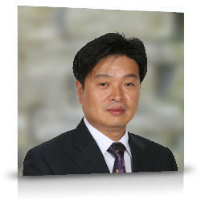
  날 짜 | 장 소 및 시 간
  9월16일 월요일 | 광주지사 오후2시

광주지사 : 광주 서구 농성동 671-65 네오테크빌딩 3층
(광주 농성역 3번출구) 062)714-2191

기타자세한 문의사항 : 서울본사 무료상담전화 080-205-2198

2013-09-12
감사합니다.
제네시스퓨어코리아

GENESIS PURE KOREA

